**VZPOSTAVITEV** **KOMPETENČNEGA MODELA**

**MAREC 2019**

Spoštovani sodelavci!

Določitev delovno specifičnih kompetenc predstavlja drugo fazo projekta vzpostavitve kompetenčnega modela, ki se zaključuje z usposabljanji za uporabo temeljnih in delovno specifičnih kompetenc, namenjenih **vodjem na 2. in 3. ravni vodenja.** Na usposabljanjih smo preverjali tudi ustreznost predlaganih delovno specifičnih kompetenc za vse sklope sorodnih delovnih mest. Pridobljeni konstruktivni komentarji in predlogi so nam služili za pripravo končne različice **delovno specifičnih kompetenc in pripadajočih vedenjskih opisov.** Predlog delovno specifičnih kompetenc in proces nastajanja bomo predstavili tudi članom širše in ožje medresorske delovne skupine.

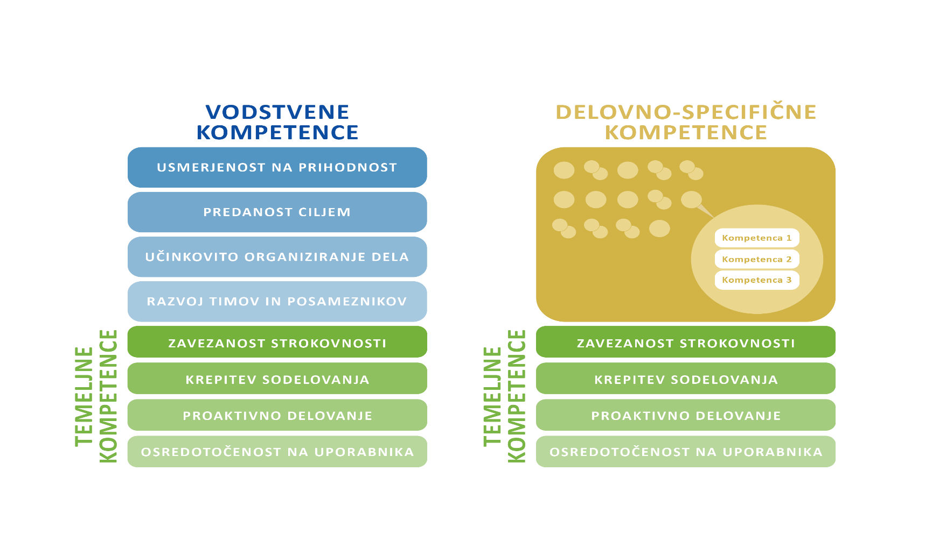

Slika: Shematski prikaz sklopov sorodnih delovnih mest, ki vsebujejo vsak svojo unikatno kombinacijo kompetenc.

Ob tem smo nadaljevali tudi **aktivnosti z organi državne uprave, ki imajo zaradi svojega področja dela nekatere večje specifike.** Na sestankih smo usklajevali model kompetenc z njihovim področjem dela.

V marcu smo zaključili tudi program **usposabljanj »Train the trainer« v skupnem trajanju 36 pedagoških ur.** Usposobljeni notranji trenerji bodo lahko vodjem nudili podporo pri uporabi modela kompetenc ter znanja glede uporabe kompetenčnega modela prenašali naprej.

Da bi zagotovili podporo vodjem, kadrovikom in zaposlenim pri uporabi modela kompetenc tudi po zaključku projekta, smo aktivno pripravljali tudi končne verzije dokumentov: katalog kompetenc, dokument o metodologiji za določitev in presojanje kompetenc ter priročnik za uporabo kompetenčnega modela.

Model kompetenc bomo podrobno predstavili v naslednji e-novici. Do takrat lahko podrobnosti v zvezi z vsebino projekta in aktivnosti sproti spremljate na našem [spletnem mestu](http://www.mju.gov.si/si/delovna_podrocja/zaposleni_v_drzavni_upravi/projekt_vzpostavitev_kompetencnega_modela/).

Zahvaljujemo se vam za sodelovanje pri soustvarjanju kompetenčnega modela v državni upravi in vas lepo pozdravljamo.

Projektna skupina za Vzpostavitev kompetenčnega modela, Sektor za upravljanje s kadrovskimi viri, Direktorat za javni sektor, Ministrstvo za javno upravo